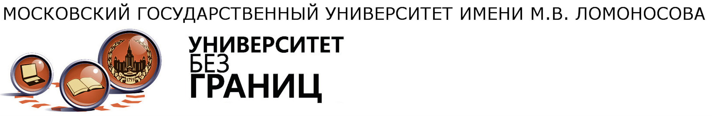

Уважаемые студенты УрФУ!

В весеннем семестре 2020/21 учебного года вы проходите обучение на открытых онлайн-курсах МГУ имени М.В.Ломоносова. Данные онлайн-курсы являются частью Вашей образовательной программы и обязательны к освоению.

У Вас в карточке курса должна появиться информация, что Вы включены в группу УрФУ.

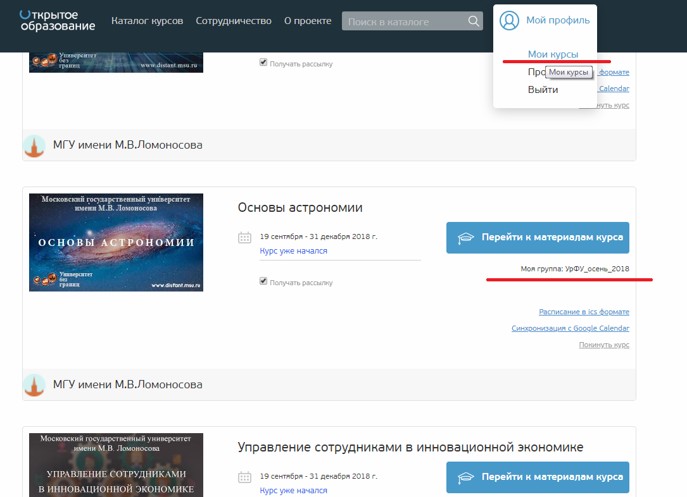

Семестр подходит к концу, для завершения обучения Вам будет необходимо пройти итоговую аттестацию — тестирование при помощи видеоконференцсвязи.

Тестирование
- Синхронизация результатов обучения между площадками «Национальная платформа открытого образования» и «Университет без границ» пройдет 20 -25 декабря, в зависимости от даты окончания онлайн-курса, после этого результаты обновляться не будут. Внимание! После окончания курсов, выполнение заданий будет невозможным, поэтому просьба вовремя доделать все тестовые задания.
- Аттестация по курсу проводится в дистанционной форме при помощи видеоконференц-связи (ознакомиться с техническими требованиями вы можете в разделе «Технические требования»).
- Студент допускается к промежуточной аттестации по курсу СТРОГО при выполнении условий прохождения курса (прогресс более 58%).
- Сотрудники МГУ, обеспечивающие проведение аттестации, обеспечивают идентификацию личности студента (проверка документа) и осуществляют контроль за прохождением аттестации по курсу в соответствии с требованиями аттестационного процесса, в том числе предотвращают возможность списывания и использования сторонних источников для ответов на вопросы.
- Во время аттестации по курсу не допускается использование студентом учебных пособий, справочных материалов, шпаргалок и других персональных электронных устройств. При прохождении теста не допускается переключение между закладками браузера.
- В случае успешного прохождения аттестации по курсу, слушатель получает оценку «зачтено», которая вносится в сертификат.
- Проведение пересдачи и пересдачи на комиссии организуется в соответствии с действующей редакцией Положения о курсовых экзаменах и зачетах в МГУ на соответствующем для данного курса факультете. Допускается одна дистанционная пересдача в виде тестирования.
Руководство по переходу с портала openedu.ru на distant.msu.ru

- Необходимо зайти на openedu.ru

- Авторизоваться через вашу e-mail почту или через кнопки соц.сетей (если использовали при регистрации).
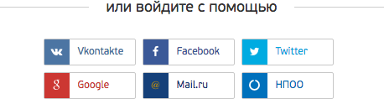

- Перейти на сайт https://distant.msu.ru
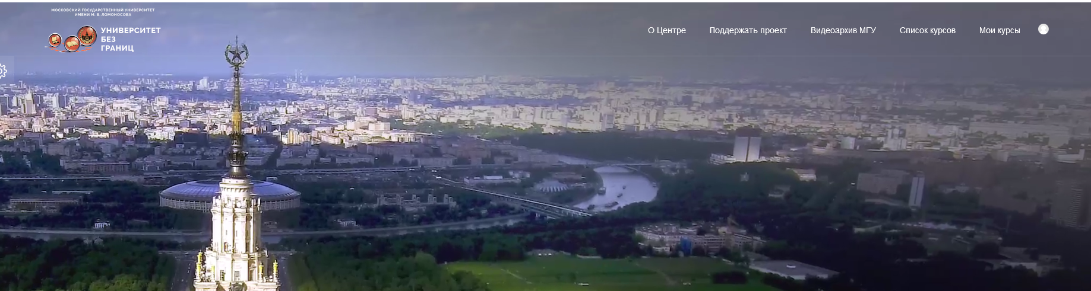
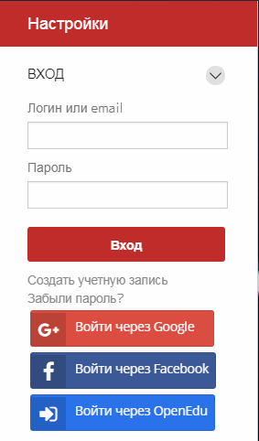

- Перейти на главной странице в левом боковом меню (нажать на иконку шестеренки ) в форму авторизации.

Или в верхнем правом углу экрана в меню нажать «Вход».

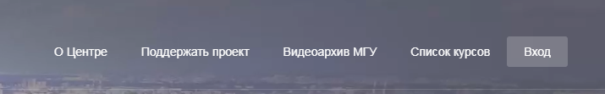

- Выбрать самую последнюю кнопку
- После авторизации Вы перейдете на страницу редактирования персональных данных. Корректное заполнение этой страницы необходимо для формирования сертификата.
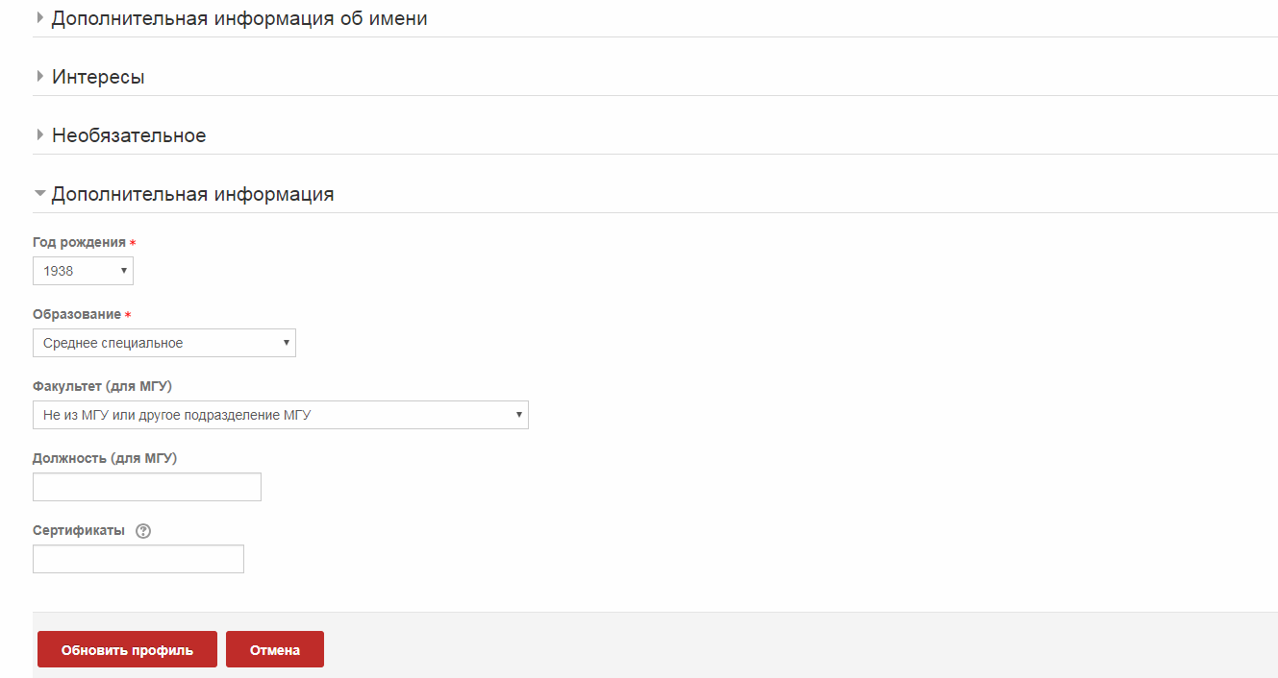
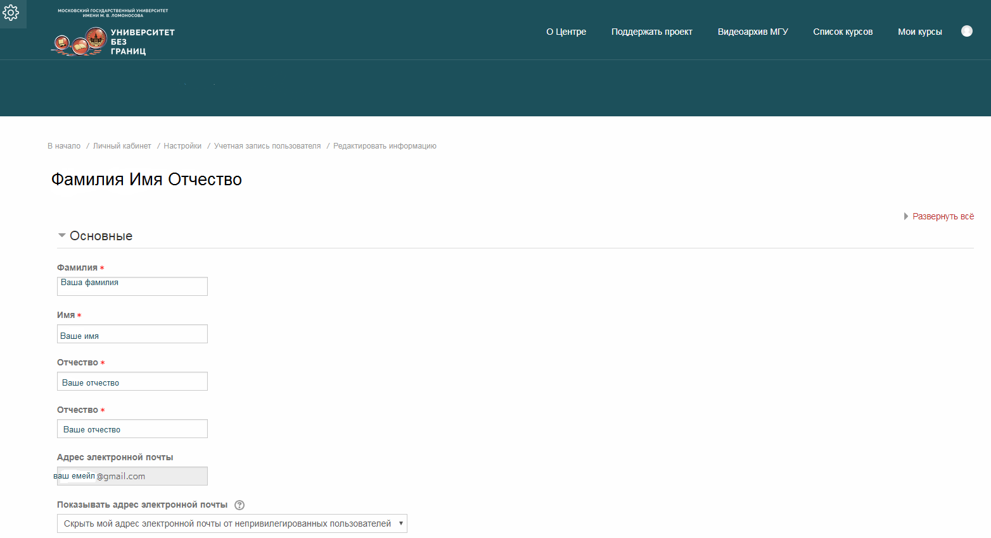

Все поля, обязательные к заполнению, отмечены знаком *. Часть данных в разделе Основные перенесена автоматически с openedu.ru
Обратите внимание! Поле Адрес электронной почты не редактируется! Это необходимо, чтобы ваши оценки с openedu.ru перенеслись корректно.
Внимательно проверьте заполнение полей: Фамилия, Имя и Отчество, чтобы избежать ошибок на этапе выдачи сертификата!
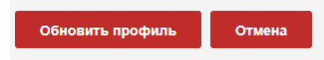
- После заполнения всех обязательных полей, нажмите кнопку «Обновить профиль» в конце страницы.

Поздравляем!

Ваш аккаунт в СДО «Университет без границ» активирован!

Для предварительной записи на тестирование Вам необходимо самостоятельно сделать следующие шаги:

Записаться на тестирование. Ссылка для записи на зачет появится . Запись обязательна, возможность записи откроется 15-20 декабря, даты проведения зачета 21-25 декабря. При тестировании необходимо при себе иметь документ (студенческий билет и/или зачетную книжку).
Алгоритм прохождения зачёта:
- Студент авторизуется на сайте
- Заходит в курс, далее в конференцию, которая будет открыта (чётко по времени, на которое записаны).
- После проверки документов студент получить доступ к тесту, время тестирование – 20 – 90 минут, в зависимости от количества вопросов и онлайн-курса.
Обращаем внимание, время проведения зачета – 1 час.
Студент обязательно должен записаться на удобное время заранее!

Технические требования:
– Microsoft Windows 7 и выше, Mac OS, Ubuntu 14 и выше (допустимы и другие Linux-системы);
– Интернет-браузер Google Chrome, Microsoft Internet Explorer, Mozilla Firefox, Safari (последняя версия);
– Наличие исправной веб-камеры (включая встроенные в ноутбуки);
– Наличие исправного микрофона (включая встроенные в ноутбуки).
– Наличие постоянного интернет-соединения со скоростью передачи данных от Пользователя (upload) не ниже 1 Мбит/сек. Проверить скорость своего интернет соединения можно на странице speedtest.net.
Установка дополнительных программ для работы не требуется.
В правилах брандмауэра на клиентском компьютере должны быть открыты специфические порты. Обычно они открыты, но, если от Вас не уходит видеопоток или не открывается Ваш рабочий стол, это значит, что или не подключена вебкамера или закрыты порты: 80 (HTTP), 935 (RTMP) и 9123 (общий рабочий стол).
Иногда видео-аудиосигнал забирают на себя другие приложения для взаимного общения Skype, Whatsapp, Viber и так далее, а также сигнал блокируется антивирусом, поэтому стандартным шагом при возникновении проблем вида «от вас не ушел сигнал» является отключение вышеуказанных мессенджеров и им подобных программ, а также отключение антивируса на время работы.
Ответственность за бесперебойную работу интернета, веб-камеры и микрофона несет студент.

Желаем успехов!

